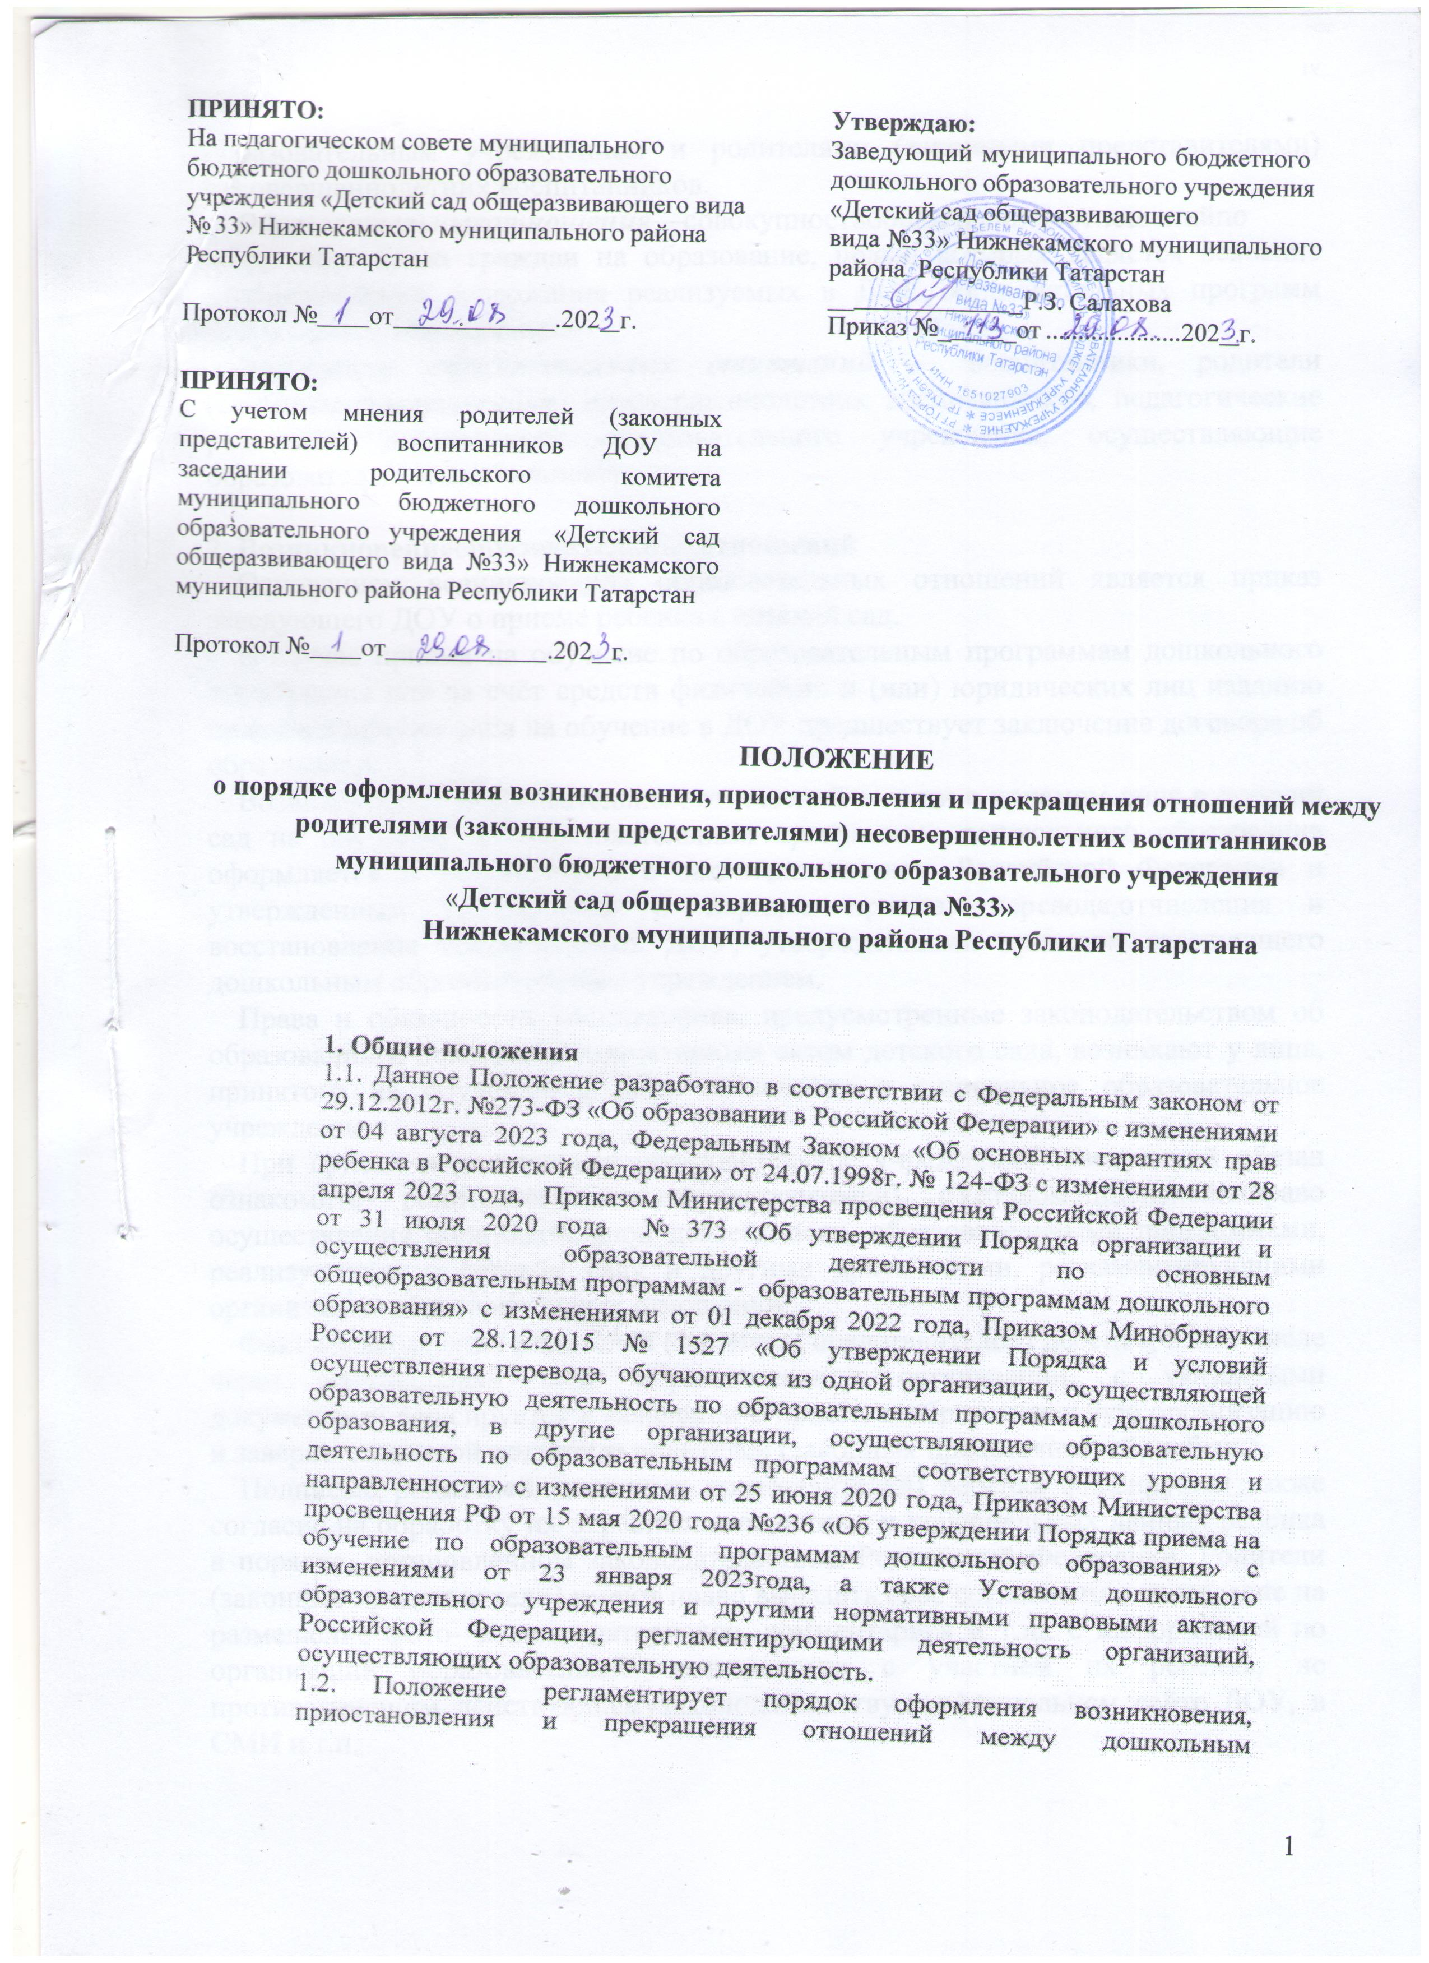
ПРИНЯТО:  На педагогическом совете муниципального бюджетного дошкольного образовательного  учреждения «Детский сад общеразвивающего вида  № 33» Нижнекамского муниципального района Республики Татарстан  Протокол № от . .202 г. | Утверждаю:  Заведующий муниципального бюджетного дошкольного образовательного учреждения  «Детский сад общеразвивающего  вида №33» Нижнекамского муниципального района Республики Татарстан  __ _Р.З. Салахова  Приказ №_ _от 202 г.
ПРИНЯТО:
С учетом мнения родителей (законных представителей) воспитанников ДОУ на заседании родительского комитета муниципального бюджетного дошкольного образовательного учреждения «Детский сад общеразвивающего вида №33» Нижнекамского муниципального района Республики Татарстан

Протокол № от . .202 г.

ПОЛОЖЕНИЕ

о порядке оформления возникновения, приостановления и прекращения отношений между родителями (законными представителями) несовершеннолетних воспитанников
муниципального бюджетного дошкольного образовательного учреждения

«Детский сад общеразвивающего вида №33»
Нижнекамского муниципального района Республики Татарстана

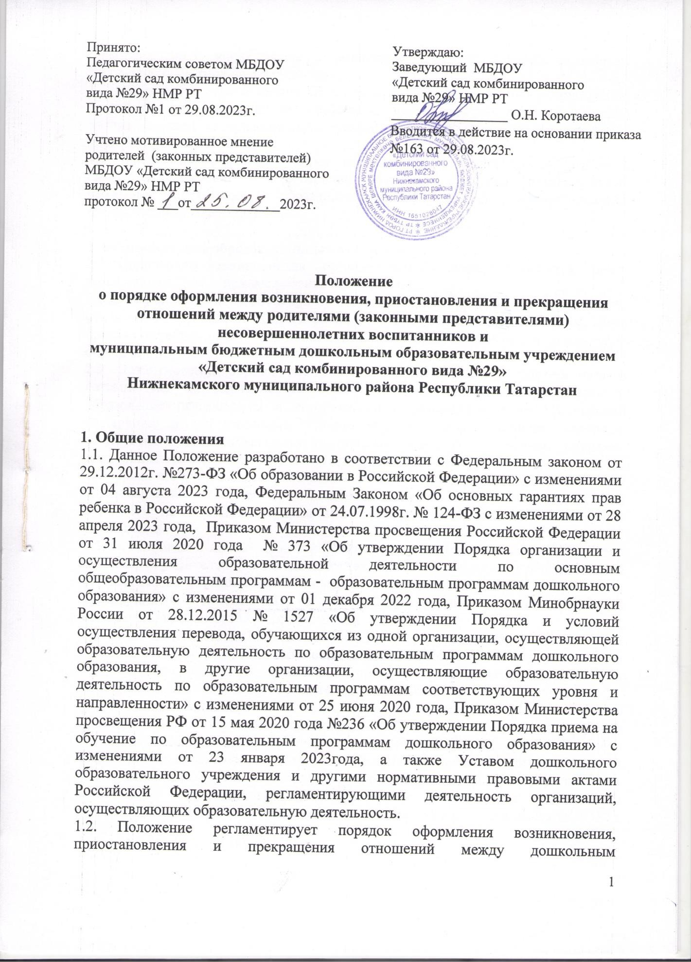
образовательным учреждением и родителями (законными представителями) несовершеннолетних воспитанников.
Образовательныеотношения—совокупностьобщественныхотношенийпо реализации права граждан на образование, целью которых является освоение воспитанниками содержания реализуемых в ДОУ образовательных программ дошкольного образования.
Участники образовательных отношений — воспитанники, родители (законные представители) несовершеннолетних воспитанников, педагогические работники дошкольного образовательного учреждения, осуществляющие образовательную деятельность.

Возникновениеобразовательныхотношений
Основанием возникновения образовательных отношений является приказ заведующего ДОУ о приеме ребенка в детский сад.
В случае приема на обучение по образовательным программам дошкольного образования или за счёт средств физических и (или) юридических лиц изданию приказа о приёме лица на обучение в ДОУ предшествует заключение договора об образовании.
Возникновение образовательных отношений в связи с приемом лица в детский сад на обучение по образовательным программам дошкольного образования оформляется в соответствии с законодательством Российской Федерации и утвержденным Положением о порядке приема, перевода,отчисления и восстановления воспитанников ДОУ, утвержденными приказом заведующего дошкольным образовательным учреждением.
Права и обязанности воспитанника, предусмотренные законодательством об образовании и локальным нормативным актом детского сада, возникают у лица, принятого на обучение, с даты зачисления в дошкольное образовательное учреждение.
При приеме в дошкольное образовательное учреждение заведующий обязан ознакомить родителей(законныхпредставителей) сУставом,лицензиейнаправо осуществления образовательной деятельности, образовательными программами, реализуемыми в детском саду и другими документами, регламентирующими организацию образовательных отношений.
Факт ознакомления родителей (законных представителей) ребенка, в том числе через официальный сайт образовательной организации, с указанными документами фиксируется в заявлении о приеме в образовательную организацию и заверяется личной подписью родителей (законных представителей) ребенка.
Подписью родителей (законных представителей) ребенка фиксируется также согласие на обработку их персональных данных и персональных данных ребенка в порядке, установленном законодательством Российской Федерации. Родители (законные представители) имеют право выразить свое согласие или несогласие на размещение фото- и видеоматериалов, комментариев и т.п., с информацией по организации образовательной деятельности с участием их ребенка, не противоречащим действующемузаконодательству,наофициальном сайте ДОУ, в СМИ и т.п.

Прием в дошкольное образовательное учреждение осуществляется в течение всего календарного года при наличии свободных мест.

Договор об образовании
Между дошкольным образовательным учреждением в лице заведующего (либо лице, его замещающем) и родителями (законными представителями) несовершеннолетнего воспитанника может заключаться договор об образовании. В обязательном порядке договор об образовании заключается при приеме на обучение за счет средств физического и (или) юридического лица (далее –договор об оказании платных образовательных услуг). Заключение договора об образовании (Договора об оказании платных образовательных услуг) предшествует изданию приказа о приеме ребенка для обучения в ДОУ.
Договор об образовании (договор об оказании платных образовательных услуг) заключается в письменной форме в двух экземплярах, один из которых находится в детском саду, другой передается родителям (законным представителям) несовершеннолетнего лица.
В договоре об образовании указываются основные характеристики предоставляемого образования (образовательной услуги), в том числе вид, уровень и (или) направленность дополнительной образовательной программы (часть образовательной программы определенного уровня, вида и направленности), формаполучения образованияиформаобучения,срокосвоения образовательной программы (продолжительность обучения), права, обязанностии ответственность сторон.
В договоре об оказании платных образовательных услуг указываются полная стоимость платных образовательных услуг и порядоких оплаты. Увеличение стоимости платных образовательных услуг после заключения такого договора не допускается.
Сведения,указанныевдоговореобоказанииплатныхобразовательныхуслуг, должны соответствовать информации, размещенной на официальном сайте детского сада в сети Интернет на дату заключения договора.
Договор об образовании не может содержать условий, ограничивающих права или снижающих уровень гарантий воспитанников, по сравнению с установленными законодательством об образовании. Если условия, ограничивающие права поступающих и воспитанников или снижающие уровень предоставления им гарантий, включены в договор, то такие условия не подлежат применению.
В договоре указывается срок его действия.
Ответственность за неисполнение или ненадлежащее исполнение обязательств по договору стороны несут в порядке, установленном действующим законодательством.
Форма договора об образовании устанавливается дошкольным образовательным учреждением.

Прием на обучение в образовательную организацию

Прием на обучение в дошкольное образовательное учреждение регламентируется Положением о порядке приема, перевода, отчисления и воспитанников ДОУ.
Прием на обучение за счет средств физического и (или) юридического лица в образовательной организации регламентируется Положением об оказании платных образовательных услуг в детском саду.

Изменение образовательных отношений
Образовательные отношения изменяются в случае изменений условий получения воспитанниками образования по конкретной основной или дополнительной образовательной программе дошкольного образования, повлекшего за собой изменение взаимных прав и обязанностей воспитанника, родителей (законных представителей) и дошкольного образовательного учреждения.
Образовательные отношения могут быть изменены как по инициативе несовершеннолетнего воспитанника по их заявлению в письменной форме, так и по инициативе ДОУ.
Решение об изменении формы получения образования или формы обучения детей-сирот и детей, оставшихся без попечения родителей, принимается с согласия органа опеки и попечительства.
Основанием для изменения образовательных отношений является приказ, изданный заведующим ДОУ или уполномоченным им лицом.
Если с родителями (законными представителями) воспитанника заключен договор об образовании, приказ издается на основании внесения соответствующих изменений в такой договор. Изменения, внесенные в договор, вступают в силу после издания приказа заведующего ДОУ об изменении образовательных отношений или с иной указанной в нем даты.

Прекращение образовательных отношений
Образовательные отношения между ДОУ и родителями (законными представителями) несовершеннолетнего могут быть прекращены в следующих случаях:
    - в связи с получением дошкольного образования (завершениемобучения);
    - по инициативе родителей (законных представителей) воспитанника, в том числе в случае перевода воспитанника для продолжения освоения образовательной программы, в другую организацию, осуществляющую образовательную деятельность;
    - по обстоятельствам, не зависящим от воли воспитанника или родителей (законных представителей) или ДОУ, в том числе в случае ликвидации дошкольного образовательного учреждения.
Досрочное прекращение образовательных отношений по инициативе родителей (законных представителей) воспитанника не влечет за собой возникновение каких-либо дополнительных, в том числе материальных, обязательств перед детским садом.
Основанием для прекращения образовательных отношений является приказ заведующего ДОУ об отчислении или переводе воспитанника.

Права и обязанности воспитанника, предусмотренные действующим законодательством и локальными нормативными актами детского сада, прекращаются с даты его отчисления.
Решение об отчислении детей-сирот и детей, оставшихся без попечения родителей, принимается с согласия комиссии по делам несовершеннолетних и защите их прав и органа опеки и попечительства.
Если с родителями (законными представителями) несовершеннолетнего воспитанниказаключендоговоробоказанииплатныхобразовательныхуслуг,при досрочномпрекращении образовательныхотношений такой договор расторгается на основании приказа об отчислении воспитанника из детского сада.
Основания и порядок отчисления воспитанника из дошкольного образовательного учреждения регламентируется Положением о порядке приема,перевода, отчисления воспитанников ДОУ.
ДОУ в случае досрочного прекращения образовательных отношений по основаниям, не зависящим от воли организации, осуществляющей образовательную деятельность, обязано обеспечить перевод воспитанников в другие организации, осуществляющие образовательную деятельность и исполнить иные обязательства, предусмотренные договором об образовании.
В случае прекращения деятельности ДОУ, а также в случае аннулирования у нее лицензии на право осуществления образовательной деятельности, учредитель дошкольного образовательного учреждения обеспечиваетперевод воспитанников с согласия родителей (законных представителей) в другие образовательные организации, реализующие соответствующие образовательные программы.

Заключительныеположения
Настоящее Положение о порядке оформления образовательных отношений является локальным нормативнымактом ДОУ, принимается на Педагогическом совете и утверждается (либо вводится в действие) приказом заведующего дошкольным образовательным учреждением.
Все изменения и дополнения, вносимые в настоящее Положение, оформляются в письменной форме в соответствии действующим законодательством Российской Федерации.
Положение принимается нанеопределенныйсрок.Изменения и дополнения к Положению принимаются в порядке, предусмотренном п.7.1. настоящего Положения.
После принятия Положения (или изменений и дополнений отдельных пунктов и разделов) в новой редакции предыдущая редакция автоматически утрачивает силу.

Приложение1

Начальнику
Управлениядошкольногообразования» исполнительного комитета
Нижнекамскогомуниципальногорайона Андриановой С.А.
от
(полностьюфамилия,имя,отчество)
(проживающей(его)поадресу)
(контактныйтелефон)

Заявление

Яотказываюсьвпредоставлениимоемуребенкумуниципальнойуслуги
«Постановка на учет и зачисление детей в образовательные учреждения, реализующие основную общеобразовательную программу дошкольного образования(детскийсад№ )» в Нижнекамском муниципальном районе РТ в связи

с « » 20 г.  Ф.И.О. |  | ребенка:
Дата |  | рождения:
Свидетельствоорождении:серия | № | ,датавыдачи

дата

подпись

Заведующему

(наименованиедошкольногообразовательногоучреждения)
От
(фамилия,имя,отчество),
Паспорт серии №
Зарегистрированпоадресу

ЗАЯВЛЕНИЕ

Я, (ФИО),являясьзаконнымпредставителем несовершеннолетнего (ФИО воспитанника),прошу приостановить образовательныеотношениямежду (наименованиедошкольного образовательного учреждения)и воспитанником всвязис

на срок .

Дата Подпись,расшифровка подписи

